Câu 18: [HH11.C2.4.BT.b] (Sở GD Cần Thơ-Đề 302-2018) Cho hình hộp . Mệnh đề nào sau đây sai?
A. . B. .
C. . D. .
Lời giải
Chọn C
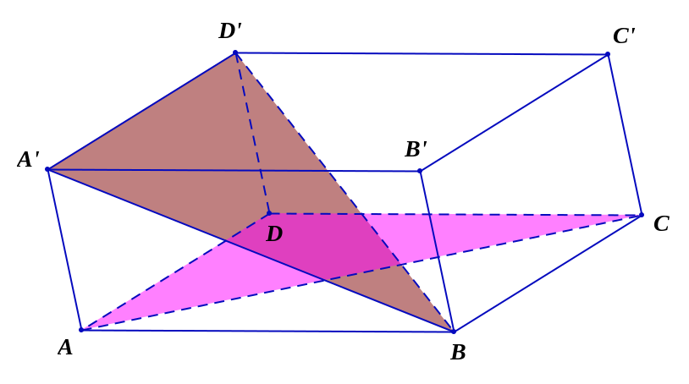
Ta có và .
Mà , suy ra sai.
Câu 24: [HH11.C2.4.BT.b] (Sở GD Cần Thơ-Đề 323-2018) Cho hình hộp . Mệnh đề nào sau đây sai?
A. . B. .
C. . D. .
Lời giải
Chọn D
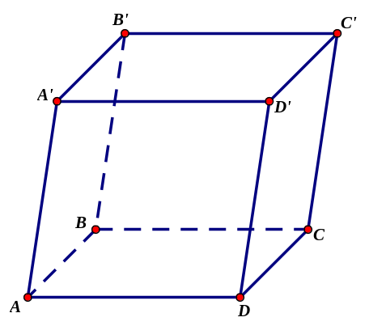
Ta có
Mặt khác D sai.
Câu 10: [HH11.C2.4.BT.b] Cho hình chóp tứ giác đều có cạnh đáy bằng . Các điểm lần lượt là trung điểm của . Mặt phẳng cắt hình chóp theo một thiết diện có diện tích bằng:
A. . B. . C. . D. .
Lời giải
Chọn C
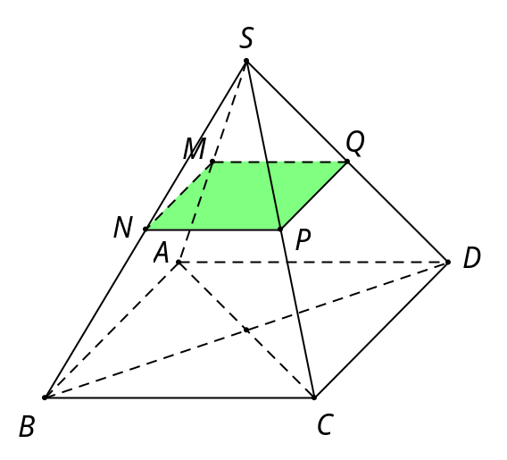
Gọi là trung điểm của
Tam giác có lần lượt là trung điểm của suy ra //
Tam giác có lần lượt là trung điểm của suy ra //
Mặt khác // suy ra // và là hình vuông.
Khi đó đồng phẳng cắt tại và là thiết diện của hình chóp với
Vậy diện tích hình vuông là
Câu 13: [HH11.C2.4.BT.b] Trong các mệnh đề sau, mệnh đề nào đúng?
A. Hai mặt phẳng không cắt nhau thì song song.
B. Hai mặt phẳng cùng song song với một đường thẳng thì cắt nhau.
C. Qua một điểm nằm ngoài một mặt phẳng cho trước có duy nhất một mặt phẳng song song với mặt phẳng đó.
D. Qua một điểm nằm ngoài một mặt phẳng cho trước có vô số mặt phẳng song song với mặt phẳng đó.
Lời giải
Chọn C
Trong không gian, hai mặt phẳng có vị trí tương đối: trùng nhau, cắt nhau, song song với nhau. Vì vậy, mặt phẳng không cắt nhau thì có thể song song hoặc trùng nhau A là mệnh đề sai.
Hai mặt phẳng cùng song song với một đường thẳng thì chúng có thể song song với nhau (hình vẽ) B là mệnh đề sai.
Ta có: nhưng và vẫn có thể song song với nhau.
Mệnh đề C là tính chất nên C đúng.
Câu 14: [HH11.C2.4.BT.b] Trong các điều kiện sau, điều kiện nào kết luận
A. và là mặt phẳng nào đó.
B. và với là hai đường thẳng phân biệt thuộc .
C. và với là hai đường thẳng phân biệt cùng song song với .
D. và với là hai đường thẳng cắt nhau thuộc .
Lời giải
Chọn D
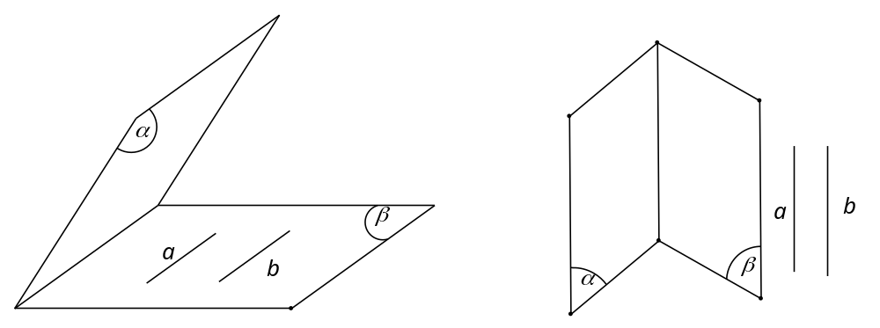
Trong trường hợp: và là mặt phẳng nào đó) thì và có thể trùng nhau Loại A
và với là hai đường thẳng phân biệt thuộc thì và vẫn có thể cắt nhau (hình 1) Loại B
và với là hai đường thẳng phân biệt cùng song song với thì và vẫn có thể cắt nhau (hình 2) Loại C
Câu 15: [HH11.C2.4.BT.b] Trong các mệnh đề sau, mệnh đề nào đúng?
A. Nếu hai mặt phẳng và song song với nhau thì mọi đường thẳng nằm trong đều song song với .
B. Nếu hai mặt phẳng và song song với nhau thì bất kì đường thẳng nào nằm trong cũng song song với bất kì đường thẳng nào nằm trong .
C. Nếu hai đường thẳng phân biệt và song song lần lượt nằm trong hai mặt phẳng và phân biệt thì .
D. Nếu đường thẳng song song với thì nó song song với mọi đường thẳng nằm trong .
Lời giải
Chọn A
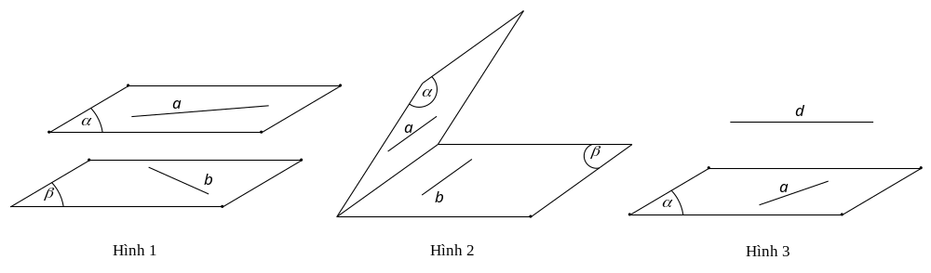
Nếu hai mặt phẳng và song song với nhau thì hai đường thẳng bất kì lần lượt thuộc và có thể chéo nhau (Hình 1) Loại B
Nếu hai đường thẳng phân biệt và song song lần lượt nằm trong hai mặt phẳng và phân biệt thì hai mặt phẳng và có thể cắt nhau (Hình 2) Loại C
Nếu đường thẳng song song với thì nó có thể chéo nhau với một đường thẳng nào đó nằm trong (Hình 3).
Câu 16: [HH11.C2.4.BT.b] Cho hai mặt phẳng song song và , đường thẳng . Có mấy vị trí tương đối của và .
A. . B. . C. . D. .
Lời giải
Chọn B
Trong không gian, giữa đường thẳng và mặt phẳng có vị trí tương đối: đường thẳng cắt mặt phẳng, đường thẳng song song với mặt phẳng, đường thẳng nằm trên mặt phẳng.
mà và không thể cắt nhau.
Vậy còn vị trí tương đối.
Câu 17: [HH11.C2.4.BT.b] Cho hai mặt phẳng song song và . Hai điểm lần lượt thay đổi trên và . Gọi là trung điểm của Chọn khẳng định đúng.
A. Tập hợp các điểm là đường thẳng song song và cách đều và .
B. Tập hợp các điểm là mặt phẳng song song và cách đều và .
C. Tập hợp các điểm là một mặt phẳng cắt .
D. Tập hợp các điểm là một đường thẳng cắt .
Lời giải
Chọn B
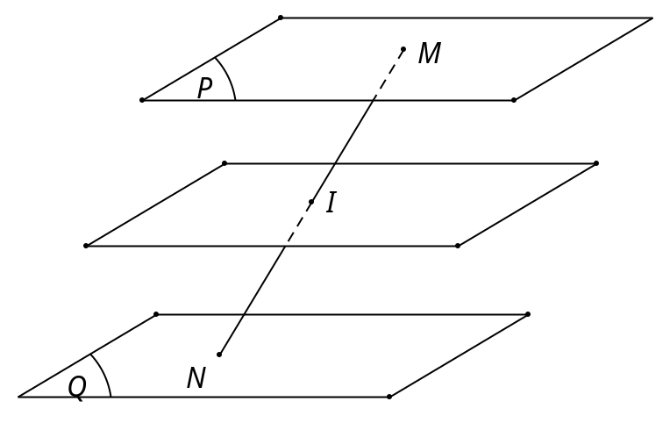
Ta có: là trung điểm của
Khoảng cách từ đến bằng khoảng cách từ đến .
Tập hợp các điểm là mặt phẳng song song và cách đều và .
Câu 19: [HH11.C2.4.BT.b] Trong các mệnh đề sau, mệnh đề nào đúng?
A. Nếu và thì .
B. Nếu và thì và chéo nhau.
C. Nếu và thì .
D. Nếu và thì .
Lời giải
Chọn D
Nếu và thì hoặc chéo A, B sai.
Nếu và thì hoặc và cắt nhau theo giao tuyến song song với và .
Câu 20: [HH11.C2.4.BT.b] Cho đường thẳng và đường thẳng . Mệnh đề nào sau đây đúng?
A. . B. .
C. và . D. và chéo nhau.
Lời giải
Chọn C
Với đường thẳng và đường thẳng
Khi hoặc chéo nhau A sai.
Khi hoặc cắt nhau theo giao tuyến song song với và B sai.
và có thể chéo nhau, song song hoặc cắt nhau D sai.
Câu 21: [HH11.C2.4.BT.b] Hai đường thẳng và nằm trong . Hai đường thẳng và nằm trong . Mệnh đề nào sau đây đúng?
A. Nếu và thì .
B. Nếu thì và .
C. Nếu và thì .
D. Nếu cắt và thì .
Lời giải
Chọn D
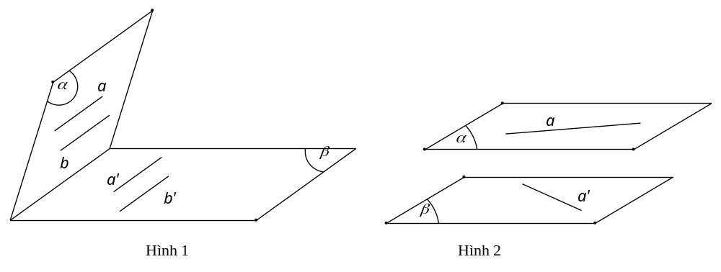
Nếu và thì hoặc cắt (Hình 1) A sai.
Nếu thì hoặc chéo nhau (Hình 2) B sai.
Nếu và thì hoặc cắt (Hình 1) C sai.
Câu 23: [HH11.C2.4.BT.b] Cho hình chóp có đáy là hình bình hành tâm . Gọi theo thứ tự là trung điểm của và . Khẳng định nào sau đây đúng?
A. cắt . B. .
C. . D. .
Lời giải
Chọn B
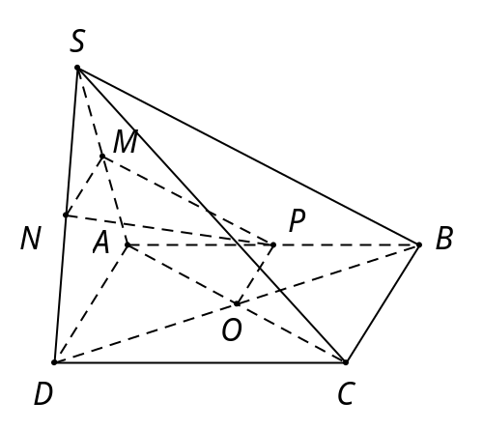
Ta có là đường trung bình của tam giác suy ra
Và là đường trung bình của tam giác suy ra
Từ suy ra đồng phẳng.
Lại có suy ra hay .
Câu 28: [HH11.C2.4.BT.b] Trong các mệnh đề sau, mệnh đề nào sai?
A. Hình lăng trụ có các cạnh bên song song và bằng nhau.
B. Hai mặt đáy của hình lăng trụ nằm trên hai mặt phẳng song song.
C. Hai đáy của lăng trụ là hai đa giác đều.
D. Các mặt bên của lăng trụ là các hình bình hành.
Lời giải
Chọn C
Xét hình lăng trụ có đáy là một đa giác (tam giác, tứ giác,… ), ta thấy rằng
Hình lăng trụ luôn có các cạnh bên song song và bằng nhau.
Hai mặt đáy của hình lăng trụ nằm trên hai mặt phẳng song song.
Hai đáy của lăng trụ là hai đa giác bằng nhau (tam giác, tứ giác,…)
Các mặt bên của lăng trụ là các hình bình hành vì có hai cạnh là hai cạnh bên của hình lăng trụ, hai cạnh còn lại thuộc hai đáy song song.
Câu 32: [HH11.C2.4.BT.b] Cho hình lăng trụ Gọi lần lượt là trung điểm của và . Gọi là giao tuyến của hai mặt phẳng và . Khẳng định nào sau đây đúng?
A. . B. . C. . D. .
Lời giải
Chọn C
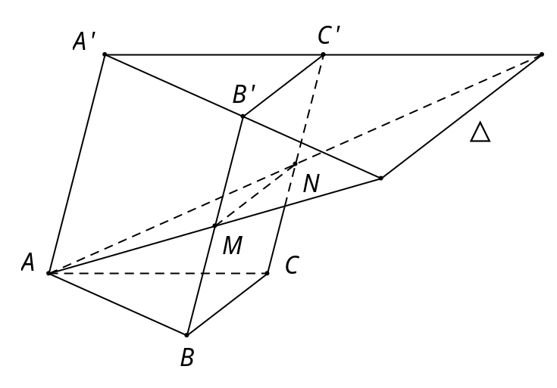
Ta có là giao tuyến của hai mặt phẳng và sẽ song song với và . Suy ra .
Câu 35: [HH11.C2.4.BT.b] Cho hình lăng trụ . Trong các khẳng định sau, khẳng định nào sai?
A. . B. .
C. . D. là hình chữ nhật.
Lời giải
Chọn D
Vì mặt bên là hình bình hành, còn nó là hình chữ nhật nếu là hình lăng trụ đứng.
Câu 36: [HH11.C2.4.BT.b] Cho hình hộp . Khẳng định nào dưới đây là sai?
A. là hình bình hành.
B. Các đường thẳng , , , đồng quy.
C. .
D. là hình chữ nhật.
Lời giải
Chọn D
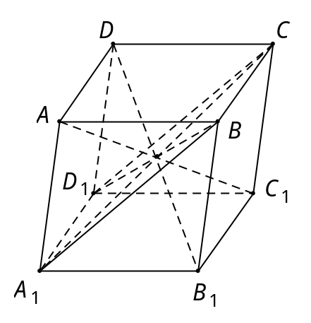
Dựa vào hình vẽ và tính chất của hình hộp chữ nhật, ta thấy rằng:
Hình hộp có đáy là hình bình hành.
Các đường thẳng , , , cắt nhau tại tâm của , .
Hai mặt bên , đối diện và song song với nhau.
và là hai đường thẳng chéo nhau suy ra không phải là hình chữ nhật.
Câu 37: [HH11.C2.4.BT.b] Cho hình hộp có các cạnh bên , , , . Khẳng định nào dưới đây sai?
A. . B. .
C. là hình bình hành. D. là một tứ giác.
Lời giải
Chọn B
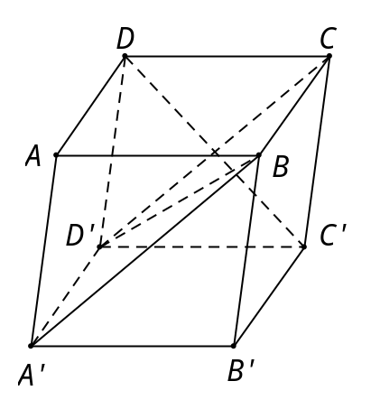
Dựa vào hình vẽ dưới và tính chất của hình hộp, ta thấy rằng:
Hai mặt bên và đối diện, song song với nhau.
Hình hộp có hai đáy , là hình bình hành và suy ra là hình hình hành.
suy ra đồng phẳng là tứ giác.
Mặt phẳng chứa đường thẳng mà cắt suy ra không song song với mặt phẳng .
Câu 38: [HH11.C2.4.BT.b] Nếu thiết diện của một lăng trụ tam giác và một mặt phẳng là một đa giác thì đa giác đó có nhiều nhất mấy cạnh?
A. cạnh. B. cạnh. C. cạnh. D. cạnh.
Lời giải
Chọn C
Đa giác thiết diện của một lăng trụ tam giác và một mặt phẳng có nhiều nhất cạnh với các cạnh thuộc các mặt của hình lăng trụ tam giác.
Câu 39: [HH11.C2.4.BT.b] Nếu thiết diện của một hình hộp và một mặt phẳng là một đa giác thì đa giác đó có nhiều nhất mấy cạnh?
A. cạnh. B. cạnh. C. cạnh. D. cạnh.
Lời giải
Chọn C
Vì hình hộp là hình lăng trụ có đáy là tứ giác và có mặt nên thiết diện của hình hộp và mặt phẳng bất kì là một đa giác có nhiều nhất cạnh.
Câu 44: [HH11.C2.4.BT.b] Tìm mệnh đề đúng trong các mệnh đề sau:
A. Nếu hai mặt phẳng và song song với nhau thì mọi đường thẳng nằm trong đều song song với .
B. Nếu hai mặt phẳng và song song với nhau thì mọi đường thẳng nằm trong đều song song với mọi đường thẳng nằm trong .
C. Nếu hai đường thẳng song song với nhau lần lượt nằm trong hai mặt phẳng phân biệt và thì và song song với nhau
D. Qua một điểm nằm ngoài mặt phẳng cho trước ta vẽ được một và chỉ một đường thẳng song song với mặt phẳng cho trước đó
Lời giải
Chọn A
Đáp án B, C sai. Hai đường thẳng lần lượt nằm trên hai mặt phẳng song song với nhau thì có thể chéo nhau.
Đáp án D sai vì qua một điểm nằm ngoài mặt phẳng cho trước ta vẽ được vô số đường thẳng song song với mặt phẳng cho trước đó
Câu 1: [HH11.C2.4.BT.b] Cho hình vuông và tam giác đều nằm trong hai mặt phẳng khác nhau. Gọi là điểm di động trên đoạn Qua vẽ mặt phẳng song song với . Thiết diện tạo bởi và hình chóp là hình gì?
A. Hình tam giác. B. Hình bình hành. C. Hình thang. D. Hình vuông.
Lời giải
Chọn C
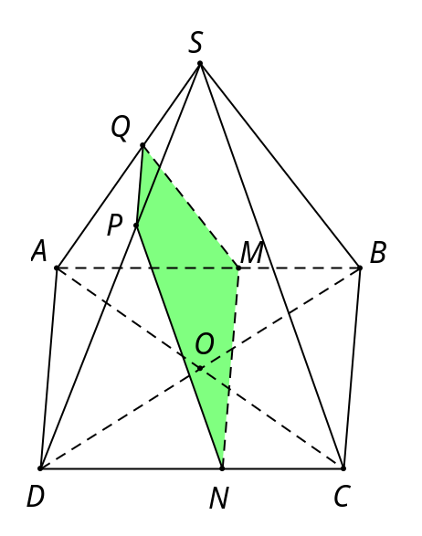
Lần lượt lấy các điểm , , thuộc các cạnh , , thỏa , , . Suy ra và .
Theo cách dựng trên thì thiết diện là hình thang.
Câu 13: [HH11.C2.4.BT.b] Cho tứ diện . Gọi , , , , , lần lượt là trung điểm các cạnh , , , , , . Bốn điểm nào sau đây không đồng phẳng?
A. , , , . B. , , , . C. , , , . D. , , , .
Lời giải
Chọn B
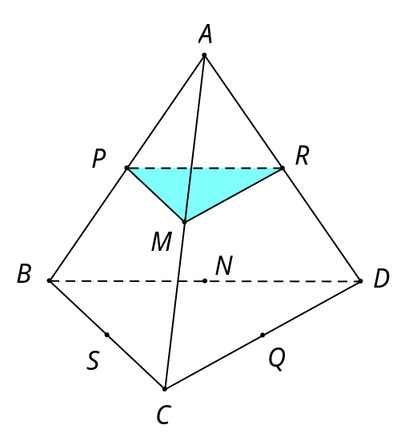
Dễ thấy , mà .
Vậy , , , không đồng phẳng.
Câu 18: [HH11.C2.4.BT.b] Trong các mệnh đề sau đây, mệnh đề nào đúng?
A. Nếu và , thì .
B. Nếu và thì .
C. Nếu và thì .
D. Nếu và , thì .
Lời giải
Chọn C

